**Taller Programación Reactiva. DYAS**

**Carlos Zuluaga Mora**

En este taller, se implementa un caso de uso relacionado con un flujo de órdenes de productos, filtrando y procesando estos datos para simular un escenario típico de validación y reporte de ventas en tiempo real.

La lógica se divide esencialmente en dos secciones: Validación de Pedidos, de acuerdo con cantidad y producto, y Reporte de Ventas.

En la sección de Validación de Pedidos, se crea una lista de órdenes utilizando la clase Order, extraída del repositorio guía del docente

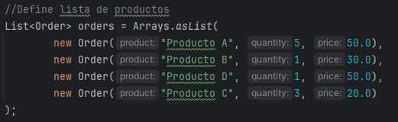

Como se mencionó previamente, se establecen dos criterios de validación para las órdenes existentes en la lista:

Posteriormente, se define un flujo de datos mediante la librería Flux, donde se aplica un flatMap para filtrar aquellas órdenes que cumplen con la cantidad especificada.

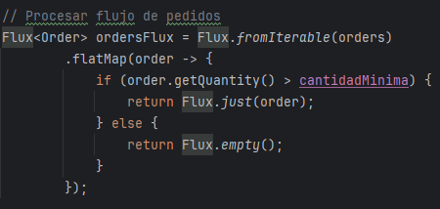

En caso de que el flujo esté vacío, se imprime un mensaje en consola:

Ya en la sección del reporte de ventas, se mapea la lista de órdenes usando la librería Observable buscando órdenes relacionadas con el criterio de validación, para calcular el precio de toda la orden, guardarlo en una variable ‘total’ y, mediante el método subscribe(), enviar un mensaje por consola notificando las ventas totales para dicho producto.

